Проект ко Дню Победы
« Никто не забыт – нечто не забыто» для подготовительной и старшей группы детского сада.
Автор: Аванесян Анушик Яшаровна, воспитатель МДОУ детский сад №6 Рамешковский муниципальный округ, село Ведное.
Цель проекта: Рассказать детям об истории Родины и села, расширить их кругозор, воспитать чувство патриотизма, гордости за свое село.
Задачи проекта:
- Рассказать об ВОВ с помощью искусства (учим стихи, рисуем солдат)
- Провести совместную работу на тему ВОВ с детьми, родителя и садом.
- Рассказать о ветеранах ВОВ проживавших и проживающих в нашем районе
- Познакомить детей с песнями и стихами написанными в 1941-1945 гг.
- Провести с детьми игры (подвижные, дидактические, викторина).
Тип проекта: краткосрочный.
Срок реализации: 15.04.22-25.04.22
Вид проекта: познавательный.
Участники проекта: Воспитатель, дети подготовительной, старшей группы, родители.
Материально – техничеcкие ресурсы необходимые для выполнения проекта: методическая, художественная литература, подбор картин, ярких иллюcтраций, плакатов, песен, cтихов, викторина, выставка книг, рисунков, выставка творческих работ родителей и детей.
Актуальность проекта: С каждым годом дети знают о войне все меньше и меньше, а Великая Отечественная война важная страница нашей истории. Дети должны знать, в какой стране они живут, чем она отличается от других стран, как она боролась во имя мира на нашей земле.
Методы проекта:
- игровые: дидактические игры, подвижные игры, викторина
- словесные: чтение и рассказывание стихов, разговор, беседа, рассматривание фотографий, инсценировки;
- ручной труд: подготовка поделок
- наглядные: показ предметов обихода солдат.
Задачи по работе с родителями:
- Повысить компетентность родителей по теме проектной недели;
- Привлечь семьи к участию в воспитательном процессе на основе педагогического сотрудничества.
- Проведение совместной работы родителей и детей – подготовка поделок.

Предполагаемый результат:
- Приобретение знаний об истории Родины.
- Понимание детьми подвига, совершённого жителями нашего села.
- Активное участие родителей в реализации проекта.
Этапы проекта:
1 этап – подготовительный. Определение цели и задач проекта, сбор информационного материала, создание условий для организации работы, составление плана мероприятий по организации детской деятельности
Задачи:
- Определить знания детей о ВОВ.
Формы организации работы 1 этапа:
- сбор информации, материалов по теме;
- организация предметно- развивающей среды;
- разработка цикла занятий;
- беседы.

2 этап – практический: Поиск ответов на поставленные вопросы разными способами, через практическую деятельность детей.
Задачи:
- закрепить знания о ВОВ;
- развивать выразительность речи, моторику рук;
- формировать представление о том, как люди жили и защищали свое родное село;
- пополнить развивающую среду группового помещения материалами и оборудованием по теме проекта;
- воспитывать гордость за жителей села;
Формы организации работы 2 этапа:
- Работа с детьми (организация мероприятий познавательного характера, организация двигательного режима)
Формы работы с детьми:
- Реализация мероприятий перспективного тематического планирования (непосредственная образовательная деятельность по теме, творческая деятельность).
Формы работы с детьми:
Тематические беседы: :«День Победы», «Наши ветераны», «Мальчики- будущие защитники Родины», беседы детей с родителями о родственниках-участниках ВОВ, «Герои в нашей семье», «Герои Великой Отечественной войны – наши земляки», «Георгиевская лента – символ Дня Победы»;
«День Победы».
Чтение и разучивание с детьми стихотворения А. Усачев « День Победы», С. Маршак «Ленинградское кольцо», и д.р.
Чтение художественной литературы: Рассказ педагога о ВОВ, Л. Кассиль «Памятник солдату», С. Баруздин «Точно в цель», «За Родину», Ю .А. Агебаев «День Победы», А. Митяев «Мешок овсянки», О. Высоцкая «Салют», Ю. Коваль «Алый».
Заучивание пословиц, поговорок о солдатской службе, дружбе, долге.
Художественно-продуктивная деятельность:
Рисование:
«Солдат на посту», «Праздничный салют», «Самолеты в небе».
Выставка детских рисунков, посвященной Дню Победы.
Аппликация:
Праздничная открытка «9 мая», «Парашютисты», составление коллажа «Военная техника», «Пригласительный билет для родителей на утренник, посвященный 9 Мая», «Гвоздики»,
Сюжетно-ролевые игры:
«Моряки», «Пограничники», «Лётчики», «Танкисты», «Саперы», игра- ситуация «Армейский порядок», «Партизаны».
Дидактические игры:
«Как называется военный…», «Узнай и назови боевую технику ВОВ», «Назови город – герой», «Что лежит у солдата в вещевом мешке».
Разучивание и прослушивание песен: «Нам нужна одна победа», автор Б. Окуджава; «Не стареют душой ветераны», муз. С. Туликов, сл. Я. Белинский;
«Пусть всегда будет солнце», муз. А. Островский, сл. Л. Ошанин; «Солнечный круг»; «Здравствуй мир»; Д. Чибисова и А. Филиппенко «Вечный огонь», «Ленинградцы», «Бравые солдаты», «Священная война», «Аист на крыше».
Формы работы с родителями
1.Беседа с родителями «Мы помним»
2.Памятка для родителей «Как рассказать детям о ВОВ».
3. Выставка совместного творчества родителей и детей «Мы помним».
4. Консультация «Книги для детей о войне».
3 этап – обобщающий (заключительный). Обобщение результатов работы, их анализ, закрепление полученных знаний, формулировка выводов. К опыту работы будут приобщены лучшие работы детей, фотоматериалы и итоговое мероприятие по проведению проектной недели.
Задачи:
- вызвать сострадание и гордость к жителям села;
- развивать творческие способности;
- воспитывать самостоятельность в различных видах деятельности.
Заключение:
В ходе реализации проекта «Никто не забыт- ничто не забыто» предполагаемые результаты были достигнуты:
- мы обогатили опыт детей в сфере социального воспитания путем использования разных методов и приемов;
- собрали богатый материал по теме «ВОВ»,
- изготовили дидактическую игру «Что лежит у солдата в вещевом мешке»;
- пополнили словарный запас детей;
- на протяжении всего проекта у детей сформировалось чувство гордости за наше село и нашу страну.
Экскурсия и возложение цветов к братской могиле.
Творчество родителей и детей по теме проекта.
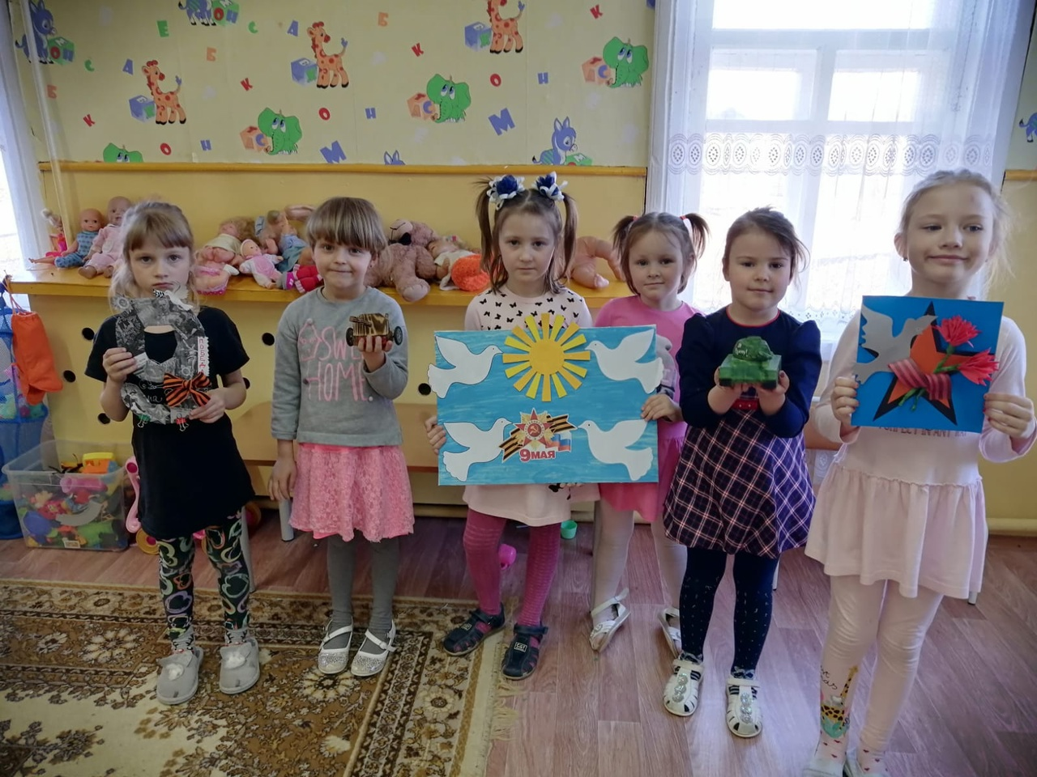
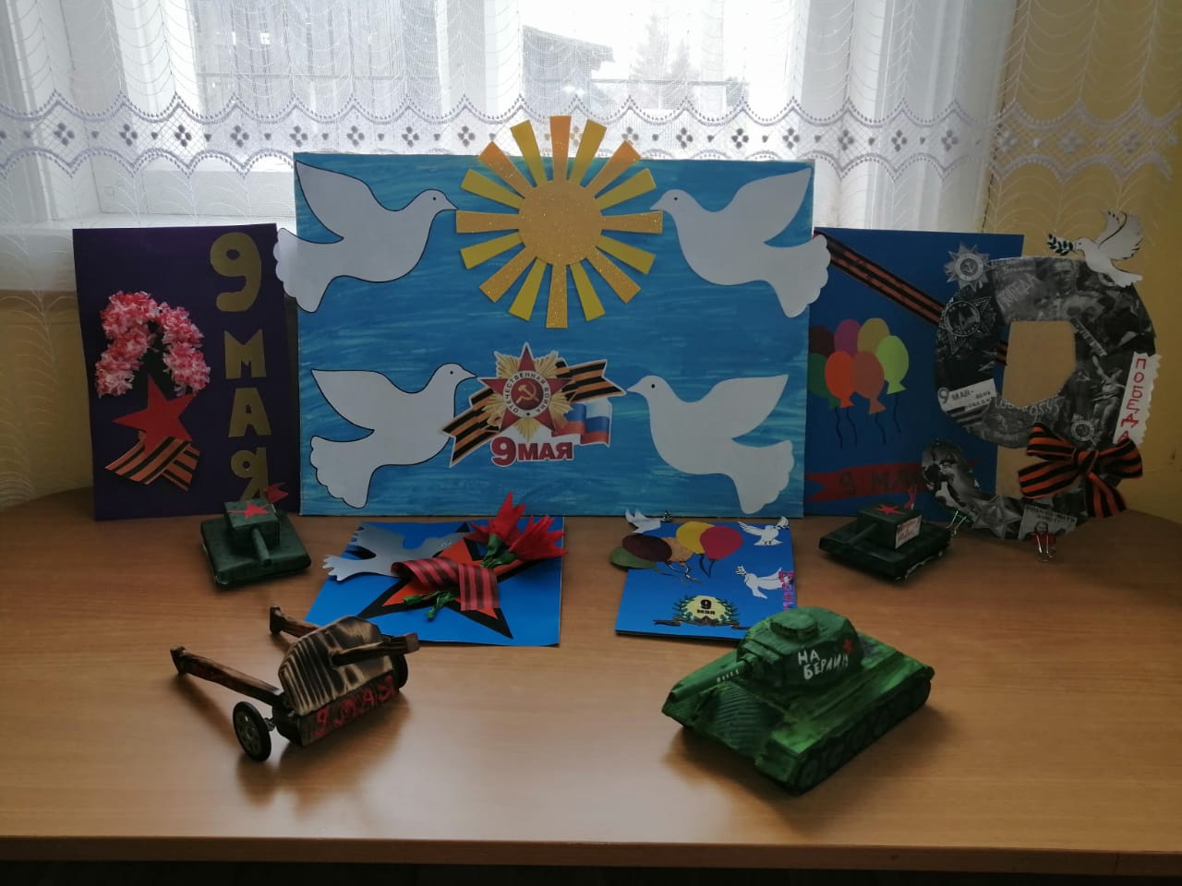
Рисунки детей:
